**TP n° 5 : Réalisation d’une coloration différentielle de Gram à partir des bactéries du yaourt**

1. **Principe**

Dans la coloration de Gram il y a une réaction différente des bactéries qui s’explique par une différence dans la structure et la composition chimique de la paroi.

Les bactéries Gram - possède une paroi peu épaisse composée d’une mince couche de peptidoglycane surmontée d’une membrane externe très riche en lipide. Quant aux bactéries Gram + elles ont uniquement une couche de peptidoglycane qui est environ 5 fois plus épaisse que celle des bactéries Gram – et elles sont dépourvues de composants lipides significatifs.

Dans la première étape de la coloration de Gram coloration le violet de Gentiane pénètre toutes les cellules bactériennes et colore leur cytoplasme **(le siège de la coloration de Gram c’est le cytoplasme).**

En seconde étape le lugol (mordant) va renforcer la coloration violette pour toutes les cellules bactériennes également.

La troisième étape qui est la décoloration à l’éthanol va permettre de déterminer si les bactéries sont Gram + ou Gram – selon la nature de la paroi bactérienne :

* Pour les bactéries à Gram- l’éthanol va solubiliser les lipides de la membrane externe de la paroi formant des pores dans leur mince couche de peptidoglycane et pénétrant dans leur cytoplasme. Ce qui va permettre au violet de Gentiane de sortir à travers les pores. Les cellules deviennent invisibles et absorbent pendant l’étape suivante de contre-coloration la fuschine qui les colore en rose.
* Cependant, chez les bactéries à Gram + il y a très peu de lipide donc ils sont moins sensible à l’éthanol, elles restent imperméables à l’éthanol et gardent la coloration violette initiale qui a été renforcer par le lugol.

1. **Matériels utilisés**

* Anse de platine
* Pipettes Pasteur
* Eau distillée stérile ou eau physiologique stérile
* Tube à essai
* Lames
* Pot de yaourt
* Violet de Gentiane
* Lugol
* Éthanol
* Fuschine
* Papier buvard ou papier filtre
* Huile de cèdre
* Microscope optique

**3-Technique**

* Déposer au centre de la lame une goutte d’eau distillée ou d’eau physiologique stérile ;
* Dissocier dans cette goutte une très petite quantité de yaourt prélevée à l’anse de platine de manière à former une émulsion bactérienne ;
* Etaler l’émulsion bactérienne en un film mince et régulier par un mouvement circulaire ou de va et viens régulier à l’aide de l’anse de platine ;
* Sécher la lame à la chaleur du bec bunsen. L’étalement et le séchage nous ont permis de préparer un frottis bactérien ;
* Coloration primaire au violet de gentiane par la couverture de la lame pendant 1 min ;
* Lavage à l’eau, sans éponger ;
* Stabilisation de la coloration au lugol (agent mordant) par la couverture totale de la lame pendant 1 min ;
* Lavage à l’eau pour éliminer l’excédent d’iode, sans éponger ;
* Décoloration au goutte à goutte à l’éthanol à 95°C avec une légère agitation, jusqu’à élimination du colorant pendant 30 s ;
* Lavage à l’eau, sans éponger ;
* Contre coloration pendant 20 à 30 s par la couverture totale de la lame avec une solution de fuschine diluée à 10 % ;
* Lavage à l’eau ;
* Sécher la lame entre 2 feuilles de papier buvard ou de papier filtre sans essuyer ;
* Déposer une goutte d’huile de cèdre au centre de la lame ;
* Observer à l’objectif à immersion (x 100).

**4-Observation**

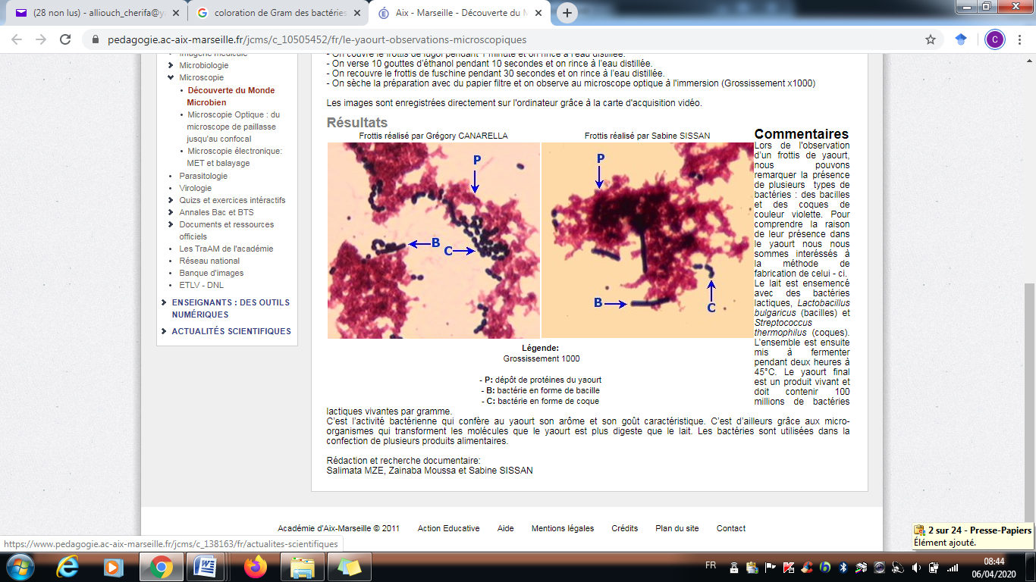

**Figure 1.** Observation des bactéries du yaourt sous microscope optique (x100).**P**:protéines du yaourt ; **B**: Bacille ; **C :** coques.**(Grégory Canarella, 2011).**

**5-Résultats**

Toutes les bactéries sont colorées uniquement en violet. Ces bactéries ont des formes en coques et en bacilles, les coques se présentent parfois isolés et d’autres fois regroupées en chaines. Pour les coques il s’agit de ***Streptococcus thermophilus*** et pour les bacilles il s’agit de ***Lactobacillus bulgaricus****.*

**6-Conclusion**

Dans le yaourt on a trouvé uniquement des bactéries à **Gram +** qui sont colorées en violet.